SISTEMA DE SEGURIDAD AÑADIDO A LAS BASES DE DATOS WEB DE LA RED PROVINCIAL

CONTENIDOS:

En este capítulo, explicaremos la base de datos de Permisos, como sistema de seguridad añadido a las bases de datos Lotus/Notes creadas para publicar información en el sistema Web de la Red Provincial.

OBJETIVOS:

- Conocer el sistema de control de accesos añadido al de Lotus/Notes.
- Saber en que Bases de datos esta disponible.
- Recoger comentarios y sugerencias que puedan ayudar a mejorar el sistema.

TEMAS:

1.- Introducción.
2.- Información Previa: Bases de Datos, Servidores y Roles.
3.- Permisos Bases de Datos y Formularios.
4.- Usuarios-Roles.
5.- Consultas.
6.- Anexo tabla estructura.

Luis García Maldonado.
1.- Introducción.

Para suplir la carencia de roles del sistema de Lotus Notes (ya que las bases de datos tienen limitado el número de roles), se ha creado una base de datos auxiliar de Permisos, donde se pueden establecer como campos de seguridad, cualesquiera de los existentes en otras bases de datos que, podrán utilizarla para complementar el sistema de seguridad de Lotus/notes.

Es decir, no se elimina la seguridad Lotus/Notes, lo que significa que todos los usuarios que vayan a trabajar en una base de datos, previamente deberán estar incluidos en la correspondiente Lista de Control de Accesos, con el perfil de trabajo que se considere conveniente.

Pero además, dado que la información que se guarda en las bases de datos del sistema Web de la Red Provincial, es de todos los entes adheridos, este sistema adicional permite controlar quienes pueden trabajar en nombre de un ente adherido o incluso departamento del mismo, evitando así que quienes no estén autorizados puedan poner información en nombre de una organización a la que no pertenecen directa o indirectamente.

2.- Información Previa: Bases de Datos, Servidores y Roles:

Antes de dar los permisos, debemos incluir la base de datos correspondiente en el sistema, así como crear los roles a utilizar.

Bases de Datos:

Seleccionando la Vista Base de Datos, podremos:
- Dar de alta en el sistema una nueva base de datos previamente creada en el servidor correspondiente.

- Modificar los campos de una ya incluida en el sistema.

Por cada base de datos, debermos crear un documento en el que incluyamos el Servidor, la Base de Datos que debemos buscar con el botón correspondiente y nos podrá su titulo.

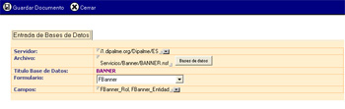

También, seleccionaremos el formulario y los campos a utilizar.
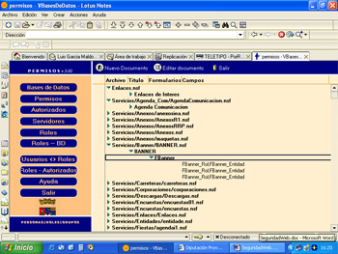

Importante, si hubiera más de un formulario por base de datos, tendremos que crear tantos documentos como formularios.

Servidores:

Como hemos visto, antes de dar de alta una base de datos y sus formularios, tendremos que introducir en el sistema los servidores a utilizar. Si bien, éstos ya suelen estar creados previamente por el Administrador de la Red Provincial.

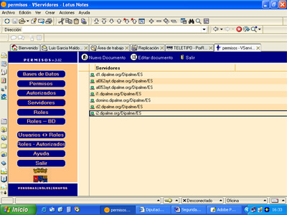

Roles:

Por cada base de datos del sistema, deberemos crear, previamente los roles que vayamos a utilizar en la misma.
Teniendo en cuenta que si nos estamos refiriendo a la misma organización deberían llamarse igual en todas las bases de datos.

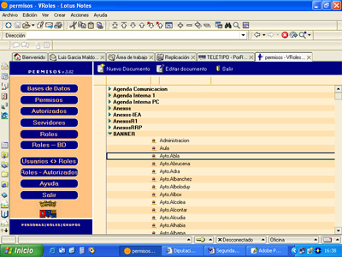

3.- Permisos Bases de Datos y Formularios:

Por cada formulario de una base de datos, deberemos crear el correspondiente documento de permisos para un rol dado.
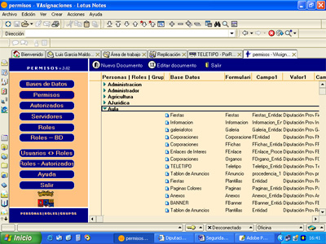

Como es habitual, podremos crear un nuevo documento o editar uno preexistente. Pero es más cómodo partir de la copia de uno ya existente y modificar los datos que sean necesarios.

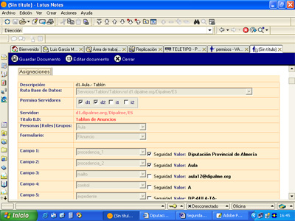

Por cada Permiso pondremos la siguiente información:

Descripción, simplemente la etiqueta que, para el caso de que un usuario tenga permiso en más de un rol de la base de datos, le saldrá para identificar en nombre del que va a trabajar.
Ruta Base de Datos, aquí habrá que seleccionar la que corresponda (Normalmente todas las bases de datos del sistema estaán en la carpeta Servicios y subcarpeta que corresponda).
Permisos Servidores. En todo caso se deberán marcar los de la intranet (d1 y d2) pero si el rol tiene que mantenerse desde Internet, habrá que habilitar tambien el permiso en i1 e i2.
El sistema nos indicará en este momento el servidor y titulo de la base de datos.
Personas Roles Grupos, aquí escogeremos el rol que previamente hemos dado de alta.
Formulario, aquí escogeremos el formulario sobre el que vamos a establecer el perfil de permisos.
Seguidamente tendremos la posibilidad de seleccionar un máximo de 10 campos del correspondiente formulario. Por cada uno de ellos podremos hacer lo siguiente:
Nombre del campo (en todo caso).
Marcarlo como campo de Seguridad, en cuyo caso el dato que pongamos no se podrá cambiar. Suele hacerse con los campos de Entidad y Rol o Procedencia, de manera que a la vez que sirve como seguridad, evita que alguien sin permiso ponga información en nombre de otro.
Valor, del campo, fijo si se ha marcado como de seguridad, o simplemente por defecto, pero con posibilidad de cambiarlo después en otro caso.

4.- Usuarios - Roles:

En esta vista, es donde podremos dar permiso a un usuario concreto para trabajar con un rol en una base de datos determinada.

Obviamente, el usuario, previamente deberá estar incluido en la lista de control de acceso de la correspondiente base de datos de Lotus/Notes, pues si no es así no podrá hacer nada, ya que ni siquiera podría abrir la base de datos.

Aquí también podremos crear un nuevo documento o editar uno ya existente, por lo que lo más cómodo será partir de la copia de uno existente y modificar el dato que cambie.
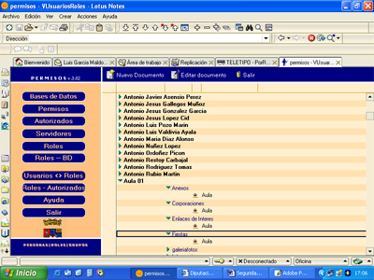

En el permiso, simplemente, por cada base de datos y usuario que vaya a trabajar, se le indicará el rol en el que puede hacerlo. Además se marcará la pestaña en la que podrá trabajar para el caso de bases de datos donde según la información a mantener, la encontraremos en una u otra pestaña (Ver anexo Tabla estructura al final).

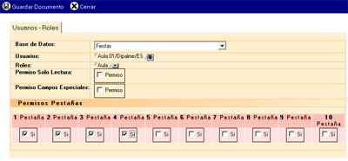
Seleccionada la base de datos y el usuario, marcaremos el rol o roles en los que queramos que pueda actuar y seguidamente marcaremos la pestaña o pestañas en las que se le permitirá editar.

5.- Consultas:

En las vistas de esta base de datos, no todo son accesos de mantenimiento, también tenemos determinadas consultas. A saber:

Autorizados:

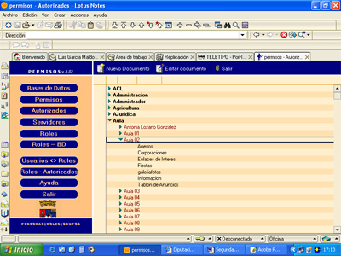

Por cada Rol, nos informará de los usuarios con permiso y por cada usuario de las bases de datos a las que tiene acceso con ese rol.

Roles – Base de Datos:

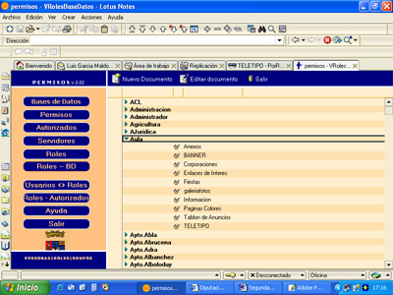

Por cada Rol, nos informará de las bases de datos que lo en los que se usa.

Usuarios – roles:

En esta opción, además de dar permisos a usuarios concretos como ya hemos visto en el capitulo 4., podremos consultar, por cada usuario, las bases de datos y roles en los que está autorizado a trabajar.
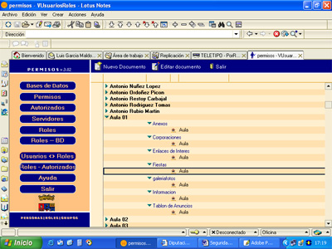

Roles autorizados:

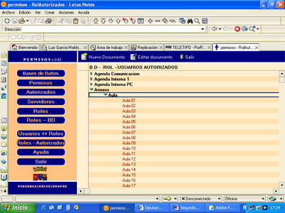

En esta opción, podremos consultar por cada base de datos, los roles y usuarios autorizados en la misma.

6.- Anexo:

B.Datos | Formula. | P1 | P2 | P3 | P4 | P5 | P6 | P7 | P8
Anexos | Anexos | Ppal.
Banners | FBanner | Ppal.
Corporaciones | Corporac. | Ppal.
 | Organos | Ppal.
 | Ffichas | Ppal.
Descargas
Encuestas | Encuestas | Ppal. | Url
Enlaces Inte. | FEnlace | Ppal.
Fiestas | Fiestas | Ppal. | Enla. | Foto | CAsist
 | Plantillas | Ppal.
Formularios
G. Fotos | Galeria | Ppal.
iae | FActividad | Ppal. | Clasif | PTur | Arb | Muj
Información | Informaci. | Ppal. | Enla.
Mapas | FCallejero | Ppal.
Maquetas
ofertas | Ofertas | Ppal.
Organización
Paginas Col. | Paginas | Ppal. | Av.Leg | P.Priv | Acces | W3C
 | Destacados | Ppal.
 | Estilos | Ppal. | Ayuda
Peliculas
Publicaciones
Reservas
Tab.Anunc. | FAnuncio | Ppal.
 | Plantillas | Ppal.
TELETIPO | Teletipo | Ppal.
Vis.Guiadas | Guia | Ppal.

